文档编号 | ECSC-DDS 002
文档版本 | 0.4
拟制人 | 陈鹏飞
日期 | 2015.8.17

ECSC云业务管理平台
（权限）
概要设计说明书

变更说明
日期 | 版本 | 变更位置 | 变更说明 | 作者
2015-8-11 | 0.1 | 新增业务分析 | 新建 | 陈鹏飞
2015-8-17 | 0.2 | 修改类设计 | 修改 | 陈鹏飞
2015-8-17 | 0.3 | 修改后台设计 | 修改 | 陈鹏飞
2015-8-18 | 0.4 | 修改类的注释 | 修改 | 陈鹏飞
2016-01-07 | 0.5 | 修改功能权限列表 | 修改 | 段彬彬

目 录
变更说明 2
目 录 3
1 概述 5
1.1 业务分析 5
1.1.1 权限用例 5
1.1.2 权限流程 8
1.2 定义、缩略语 14
1.3 参考资料 14
2 Form设计 14
2.1 Customer 15
2.2 User 15
2.3 UserPrj 15
2.4 Role 15
2.5 Power 16
2.6 RolePower 16
3 前台设计 16
3.1 模块规划 16
3.2 客户注册 17
3.2.1 模块描述 17
3.2.2 注册页面 17
3.2.3 输入信息 18
3.2.4 输入信息验证 18
3.3 角色权限 18
3.3.1 模块描述 19
3.3.2 模块页面 19
3.3.3 信息验证 20
3.4 账号管理 20
3.4.1 模块描述 20
3.4.2 模块页面 20
3.4.3 信息验证 22
4 Model设计 23
4.1 BaseCustomer 23
4.2 BaseUser 23
4.3 BaseUserPrj 24
4.4 BaseRole 24
4.5 BasePower 24
4.6 BaseRolePower 25
5 后台设计 25
5.1 类设计 25
5.1.1 模块类图 25
5.1.2 模块类说明 27
5.2 客户模块 28
5.2.1 控制器(CustomerController) 28
5.2.2 业务层(CustomerServiceImpl) 30
5.2.3 持久化层(CustomerDaoImpl) 32
5.3 角色权限 33
5.3.1 控制器(RoleController) 33
5.3.2 业务层（RoleServiceImpl） 34
5.3.3 持久化层(RoleDaoImpl) 35
5.4 用户管理 37
5.4.1 控制器(UserController); 37
5.4.2 业务层(UserServiceImpl) 39
5.4.3 持久化层(UserDaoImpl) 40
5.5 拦截器类(PowerInterceptor) 42
5.5.1 preHandle 42
5.5.2 postHandle 42
5.5.3 afterCompletion 42

概述

业务分析

权限用例
- 业务人员用例图
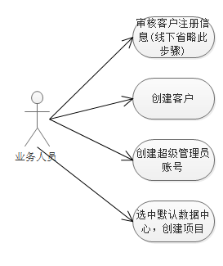
- 业务人员：
    - 客户网上注册(或者线下业务人员确定)，审核通过。
    - 创建客户信息。
    - 创建客户管理员账号(账号，密码通过短信和邮件方式发送)。
    - 选择默认数据中心。
    - 创建客户默认项目。
- 客户用例图

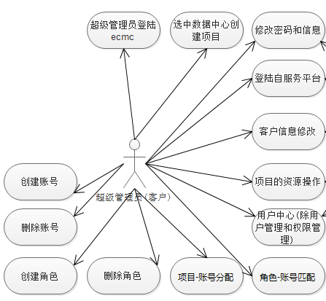
- 客户
- Ecmc
    - 选择数据中心。
    - 创建项目(同数据中心下只能存在一个项目)。
- 自服务平台
- 创建账号。
- 项目与账号绑定(赋予账号对项目的权限。)
- 账号用例图
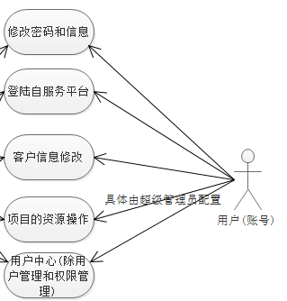
- 账号(用户)
- 登陆账号。
- 查看/操作项目。
- 权限：
  - 超级管理员：命名规则、客户英文名+Admin。其他账户由超级管理员创建。
  - 权限精确到模块操作。
- 客户所有用例图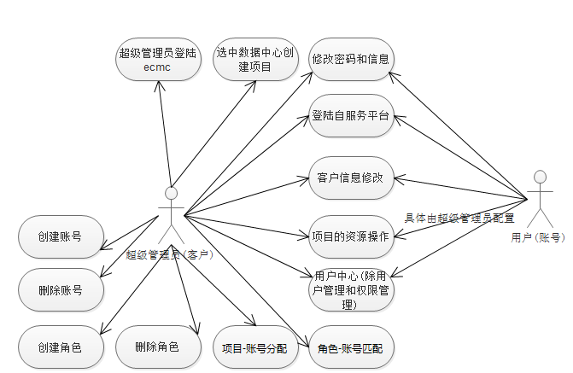

权限流程

商务人员确认或者审核客户
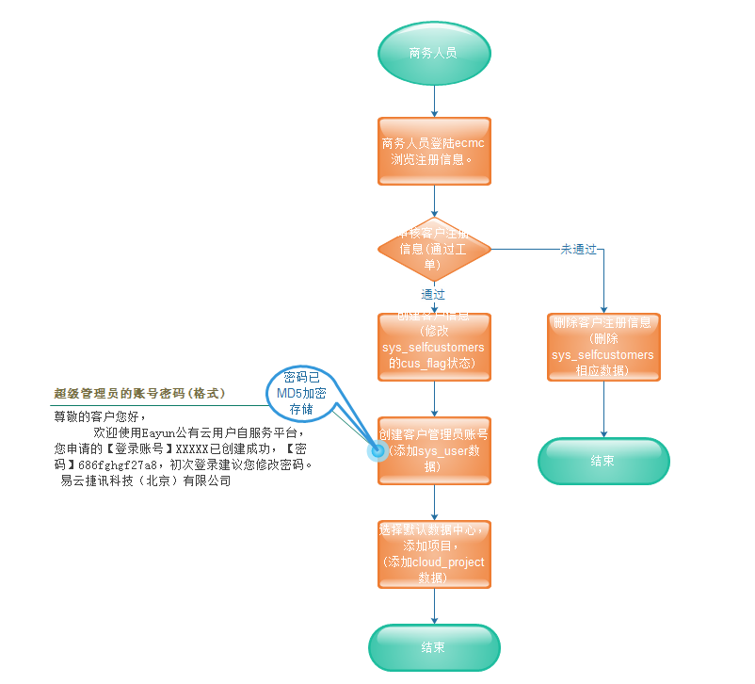

客户超级管理员

修改密码
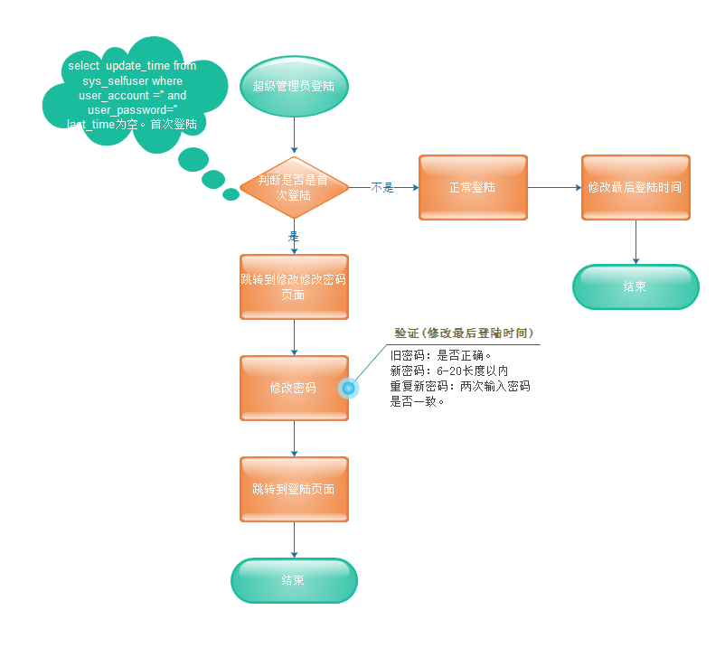

创建角色
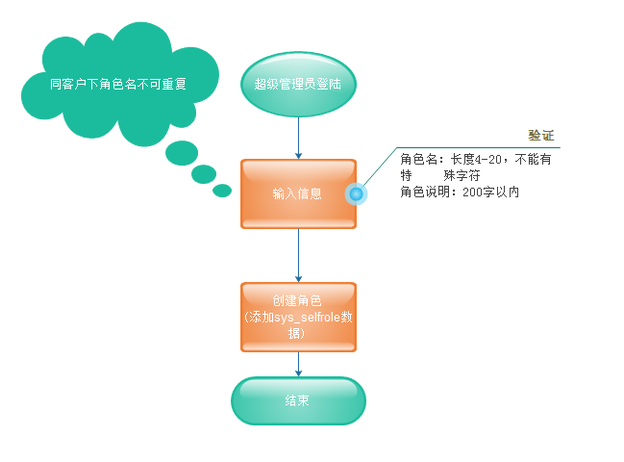

创建用户
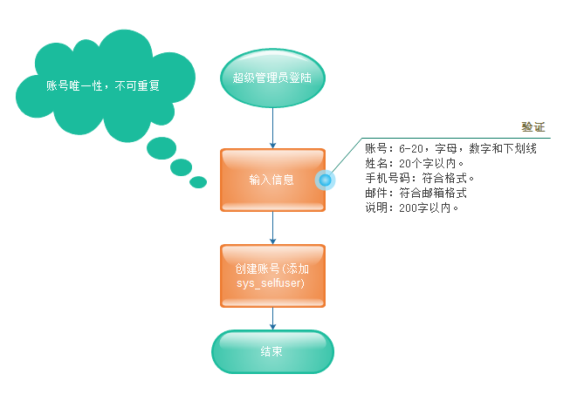

角色分配权限
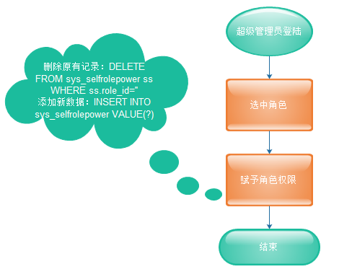

账号分配角色
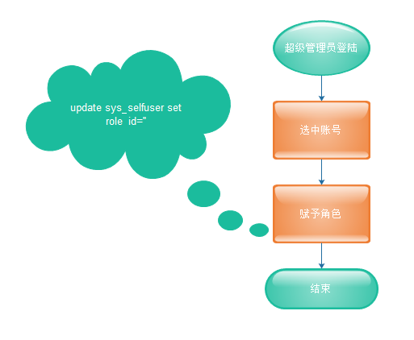

账号分配项目
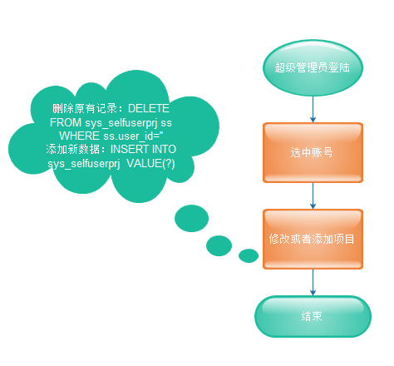

客户账号(权限)
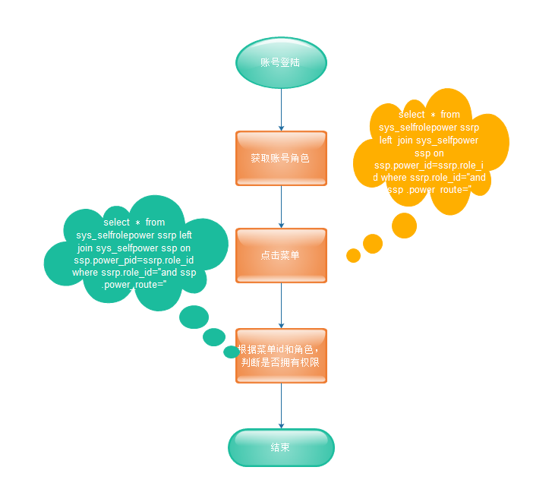

定义、缩略语
- Controller： 控制层
- Service： 业务层

参考资料
- 《公有云管理控制台V1.0.0原型2015.08.06》
- 《易云公有云管理控制台V1.0.0需求规格说明书V0.5》

Form设计

Customer
ActionForm标识 | CustomerForm
功能说明： | 继承自BaseCustomer字段表
字段类型 | 字段名称 | 字段含义 | 默认值 | 备注
String | cusSex | 客户性别 |  | 用于页面显示，男，女
Character | cusFalg | 状态 | 0 | 0：为审核  1：已通过  2：未通过
String | cusCode | 验证码
String | cusPhoneCode | 手机验证码
String | userId | 审核人员Id
String | userName | 审核人员名称

User
ActionForm标识 | UserForm
功能说明： | 继承自BaseUser字段表
字段类型 | 字段名称 | 字段含义 | 默认值 | 备注
String | roleId | 角色id
String | roleName | 角色名称
String | idcode | 验证码

UserPrj
ActionForm标识 | UserPrj
功能说明： | 继承自BaseUserPrj字段表
字段类型 | 字段名称 | 字段含义 | 默认值 | 备注
String | projectId | 项目Id
String | projectName | 项目名称
String | userId | 用户id

Role
ActionForm标识 | Role
功能说明： | 继承自BaseRole字段表
字段类型 | 字段名称 | 字段含义 | 默认值 | 备注

Power
ActionForm标识 | Power
功能说明： | 继承自BasePower字段表
字段类型 | 字段名称 | 字段含义 | 默认值 | 备注

RolePower
ActionForm标识 | RolePower
功能说明： | 继承自BaseRolePower字段表
字段类型 | 字段名称 | 字段含义 | 默认值 | 备注
String | roleId | 角色Id
String | roleName | 角色名称
String | powerId | 权限id
String | powerName | 权限名称

前台设计

模块规划
菜单资源 | Controller类名 | Web目录 | 备注
客户注册 | CustomerController | /app/customer/save_customer.html | 客户注册信息录入页面。
角色权限 | SelfRoleController | /app/role/*.html | 包括角色创建、编辑、删除、分配权限等基本日常管理
账号管理 | UserController | /app/user/*.html | 包括  - 个人信息。  (显示基本信息，修改联系方式，修改密码。)  - 用户管理.  (创建用户，删除用户，修改或者分配角色，修改或者分配项目。修改账号说明)

客户注册

模块描述
用于新客户的注册。

注册页面
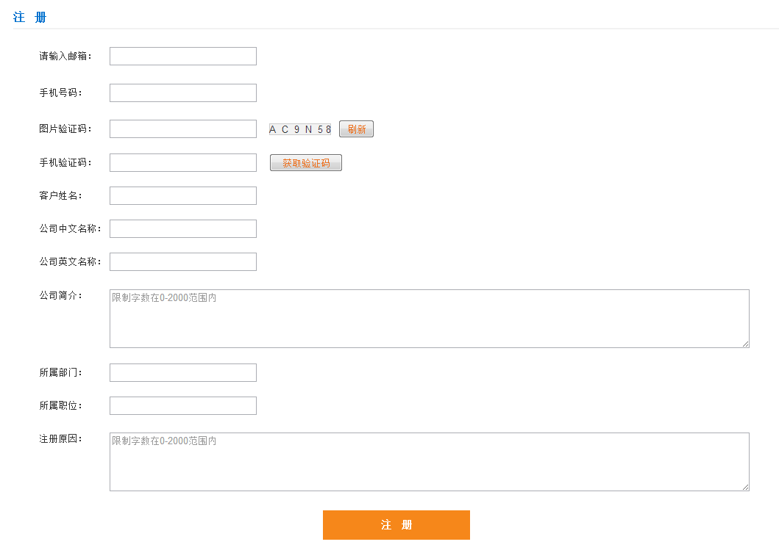

输入信息
输入相应的信息。

输入信息验证
输入的信息要符合要求。
邮箱、手机格式验证。姓名，部门，职位的长度非空且不能大于20，公司名称，英文名称的长度不能大于200。简介和注册原因的长度不能超过2000.

角色权限

模块描述

创建角色
角色名称：长度在4-20。
角色说明：长度在0-200。

查看详情
显示角色所拥有的权限。超级管理员的权限不可修改。其他角色权限有超级管理员进行修改。

修改权限
超级管理员修改角色拥有的权限。

删除
超级管理员删除角色。

模块页面
列表页面
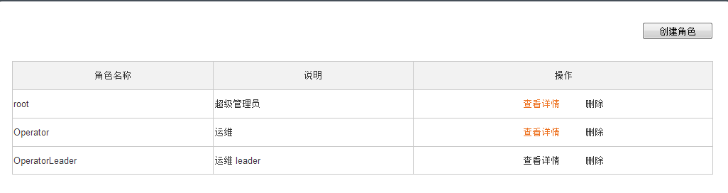
查看详情
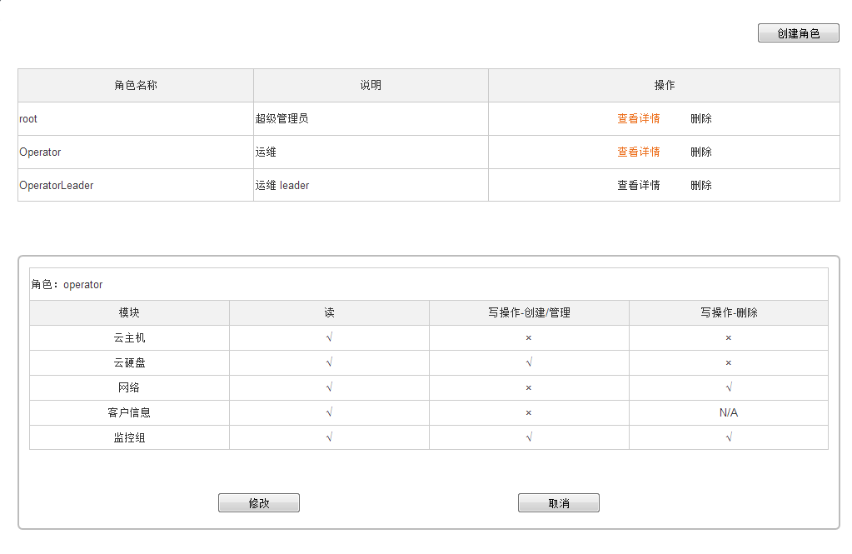

信息验证
角色长度：长度4-20之间。
角色说明：长度200以内

账号管理

模块描述
账号管理包括：个人信息，用户管理。
个人信息:默认所有角色都可对当前的信息进行操作。包括：基本信息的修改，联系方式修改，修改密码。
用户管理：超级管理员可操作。包括：创建/删除用户，修改账号说明，修改/分配角色，修改/添加项目。

模块页面
个人信息：
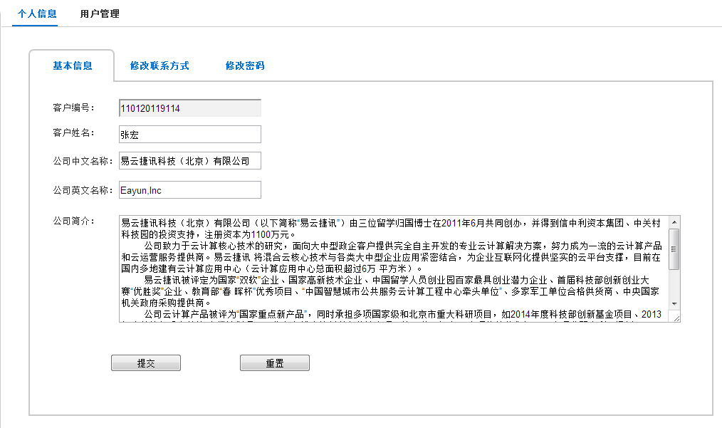
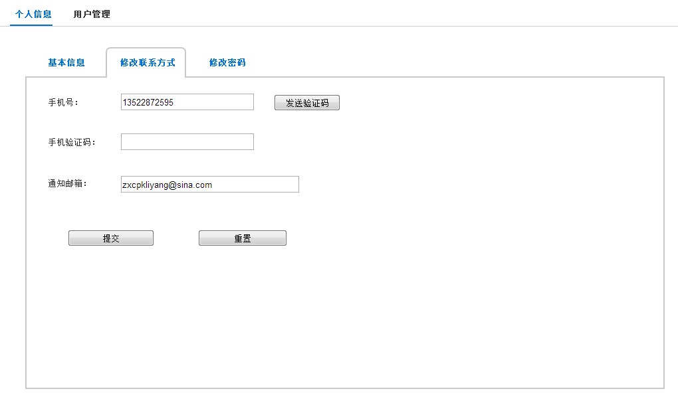
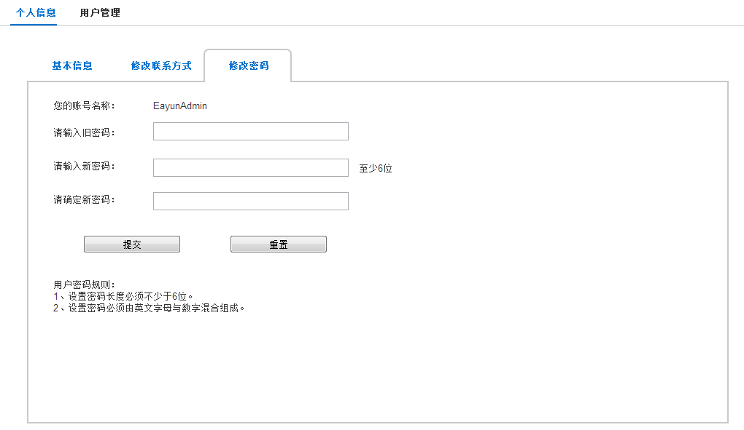
用户管理
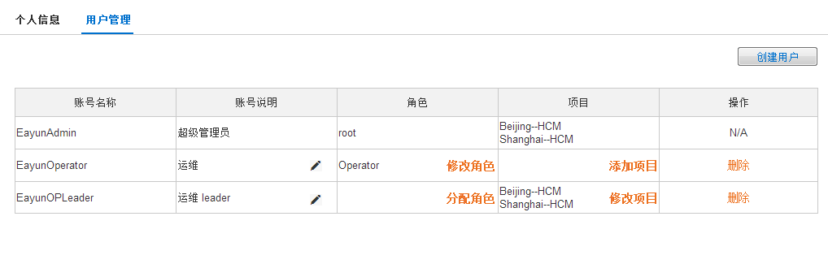
创建用户
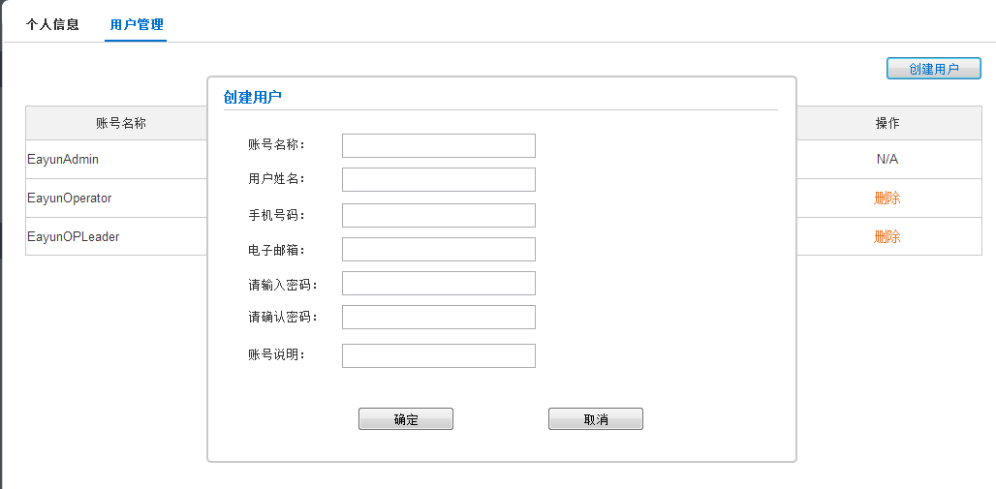

信息验证
手机/邮箱格式验证。
用户名称：6-20字母，数字，下划线
有关说明：长度200以内。
简介：长度2000以内。

权限控制

系统可分配权限（01.07）
power_name | power_route | power_desc
总览页 |  | 总览页
查看 | overview | 总览页
申请配额 | overview_apply | 申请配额
云主机 |  | 包含云主机的所有权限
查看 | host_view | 查看云主机列表
创建云主机 | host_add | 创建云主机
启动云主机/关闭云主机 | host_setup | 启动云主机/关闭云主机
软重启云主机 | host_softRestart | 软重启云主机
硬重启云主机 | host_hardRestart | 硬重启云主机
挂起云主机/恢复云主机 | host_suspend | 挂起云主机/恢复云主机
重建云主机 | host_rebuild | 重建云主机
调整云主机大小 | host_resize | 调整云主机大小
云主机控制台 | host_openVm | 云主机控制台
编辑安全组 | host_editSg | 编辑安全组
绑定浮动 IP | host_bindFloatIp | 绑定浮动 IP
解绑浮动 IP | host_unbindFloatIp | 解绑浮动 IP
创建镜像 | host_addSnap | 创建镜像
查看日志 | host_getVmLog | 查看日志
标签 | host_tag | 标签
删除云主机 | host_delete | 删除云主机
编辑云主机 | host_edit | 编辑云主机
删除云主机 | host_delete | 删除云主机
查看挂载云硬盘 | host_detaildisk | 详情页中查看云主机挂载的云硬盘
云硬盘 |  | 包含云硬盘的所有操作
查看 | disk_view | 查看云硬盘列表
创建云硬盘 | disk_add | 创建云硬盘
编辑云硬盘 | disk_edit | 编辑云硬盘
解绑 | disk_unbind | 解绑
创建快照 | disk_addSnap | 创建快照
编辑挂载 | disk_bind | 编辑挂载
标签 | disk_tag | 标签
删除 | disk_delete | 删除
云硬盘快照 |  | 云硬盘快照的权限列表
查看 | snap_view | 查看
编辑 | snap_edit | 编辑
创建云硬盘 | snap_adddisk | 创建云硬盘
标签 | snap_tag | 标签
删除 | snap_delete | 删除
镜像 |  | 包含镜像的浏览和创建等
查看 | mirror_view | 查看
编辑 | mirror_edit | 编辑
标签 | mirror_tag | 标签
删除 | mirror_delete | 删除
网络 |  | 网络模块的权限
查看 | net_view | 浏览网络列表
创建 | net_add | 创建网络
增加子网 | net_addsubnet | 创建子网
编辑 | net_edit | 编辑
标签 | net_tag | 标签
删除 | net_delete | 删除
子网 |  | 子网功能权限
查看 | subnet_view | 查看
创建 | subnet_add | 创建
编辑 | subnet_edit | 编辑
标签 | subnet_tag | 标签
删除 | subnet_delete | 删除
路由 |  | 包含路由的浏览，创建，设置等
查看 | route_view | 查看
创建 | route_add | 创建
编辑 | route_edit | 编辑
设置网关/清除网关 | route_setup | 设置网关/清除网关
添加路由子网 | route_addsubnet | 添加路由子网
标签 | route_tag | 标签
删除 | route_delete | 删除
解绑子网 | route_unsubnet | 解绑子网
负载均衡 |  | 包含浏览，创建，设置、管理、删除负载均衡
查看 | load_view | 查看
创建 | load_add | 创建
编辑 | load_edit | 编辑
解绑/绑定健康检查 | load_bindmng | 解绑/绑定健康检查
删除 | load_drop | 删除
标签 | load_tag | 标签
浮动IP |  | 浮动IP权限列表
查看 | float_view | 查看
绑定云主机/解除绑定 | float_bind | 绑定云主机/解除绑定
标签 | float_tag | 标签
防火墙 |  | 防火墙的浏览创建、编辑，删除等
查看 | firewall_view | 查看
创建 | firewall_add | 创建
删除 | firewall_drop | 删除
编辑 | firewall_edit | 编辑
标签 | firewall_tag | 标签
安全组 |  | 安全组的浏览创建、编辑，删除等
查看 | group_view | 查看
创建 | group_add | 创建
删除 | group_drop | 删除
编辑 | group_edit | 编辑
管理规则 | group_rulemng | 管理规则
标签 | group_tag | 标签
资源监控 |  | 资源监控
查看 | monitor_view | 查看
报警管理 |  | 报警管理
查看 | alarm_view | 查看
消除告警 | alarm_remove | 消除告警
导出Excel | alarm_export | 导出Excel
管理报警规则 | alarm_rulemng | 管理报警规则
管理服务面板 | alarm_servemng | 管理服务面板
联系人管理 |  | 联系人管理
查看 | contact_view | 查看
组织信息 |  | 组织信息
组织信息 | customer_view | 组织信息
个人账号信息 |  | 个人账号信息
个人账号信息 | user_view | 个人账号信息
用户管理 |  | 用户管理
用户管理 | usermng_view | 用户管理
管理角色 |  | 管理角色
管理角色 | role_mng | 管理角色
标签管理 |  | 标签管理
查看 | tag_view | 查看
管理标签 | tag_mng | 管理标签
业务参数配置 |  | 包含云主机型号查看和管理
查看 | syssetup_view | 查看云主机型号
管理云主机型号 | syssetup_mng | 管理云主机型号
资源统计 |  | 统计云业务和网络的使用情况。
查看 | result_view | 浏览资源报表
导出文件 | result_export | 导出资源报表数据
工单管理 |  | 工单管理
管理工单 | work_view | 管理工单
消息管理 |  | 管理所有的消息。
查看 | message_view | 查看消息列表
收藏 | message_coll | 收藏消息
操作日志 |  | 操作日志
查看 | log_view | 查看
导出文件 | log_export | 导出文件

前台权限控制
customer.js: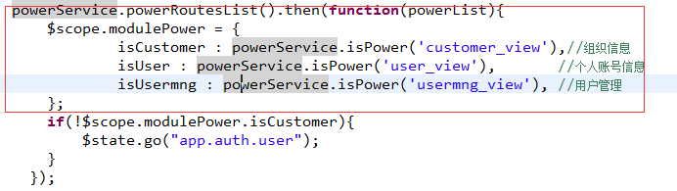
在需要控制的地方注入powerService，首先调用powerRoutesList()方法，then方法里面调用方法powerService.isPower('')，传入该模块权限的route名称，有权限返回true,无权限返回false。
powerService.isAdmin()返回当前是否是超级管理员登录

Model设计

BaseCustomer
ActionForm标识 | BaseCustomer
功能说明： | 继承自Customer字段表
字段类型 | 字段名称 | 字段含义 | 默认值 | 备注
String | cusId | 客户id
String | cusName | 客户名称
String | cusCpename | 公司英文名
Character | cusSex | 客户性别
String | cusPhone | 客户电话
String | cusEmail | 邮箱地址
String | cusCpname | 公司
String | cusDept | 所属部门
String | cusPesition | 所属职位
String | cusDesc | 注册原因
Date | creatTime | 注册时间
Character | cusFalg | 状态 | 0
String | cusReason | 审核原因
String | cusSynopsis | 公司简介
String | parUserId | 审核人员id |  | 所属商务人员
String | cusNumber | 客户编号

BaseUser
ActionForm标识 | BaseUser
功能说明： | 继承自User字段表
字段类型 | 字段名称 | 字段含义 | 默认值 | 备注
String | userId | 账号id
String | userAccount | 账号名称
String | userPassword | 密码
String | user Person | 用户姓名
String | user Phone | 手机号码
String | user Email | 电子邮箱 |  | 格式：xxxx@xx.com
String | cusId | 所属客户
String | user Eex | 联系人性别
Date | lastTime | 最后修改时间
String | roleId | 角色id
String | createTime | 创建时间
String | user_Explain | 账号说明

BaseUserPrj
ActionForm标识 | BaseUserPrj
功能说明： | 继承自UserPrj字段表
字段类型 | 字段名称 | 字段含义 | 默认值 | 备注
String | userprjId | id
String | projectId | 项目id
String | userId | 账号id
String | userPrjDesc | 描述
Integer | userprjSort | 排序

BaseRole
ActionForm标识 | BaseRole
功能说明： | 继承自Role字段表
字段类型 | 字段名称 | 字段含义 | 默认值 | 备注
String | role_id | 角色id
String | role_name | 角色名称
String | role_desc | 角色描述
Character | role_valid | 是否有效
String | cus_id | 所属客户

BasePower
ActionForm标识 | BasePower
功能说明： | 继承自Power字段表
字段类型 | 字段名称 | 字段含义 | 默认值 | 备注
String | power_id | 权限id
String | power_name | 权限名称
String | power_url | 权限链接
String | power_route | 权限标识
Integer | power_sort | 权限排序
String | parent_id | 父类id
String | power_desc | 权限描述

BaseRolePower
ActionForm标识 | BaseRolePower
功能说明： | 继承自RolePower字段表
字段类型 | 字段名称 | 字段含义 | 默认值 | 备注
String | rp_id | 权限id
String | role_id | 角色id
String | power_id | 权限id
String | rp_desc | 描述
Integer | rp_sort | 排序

后台设计

类设计

模块类图

客户模块
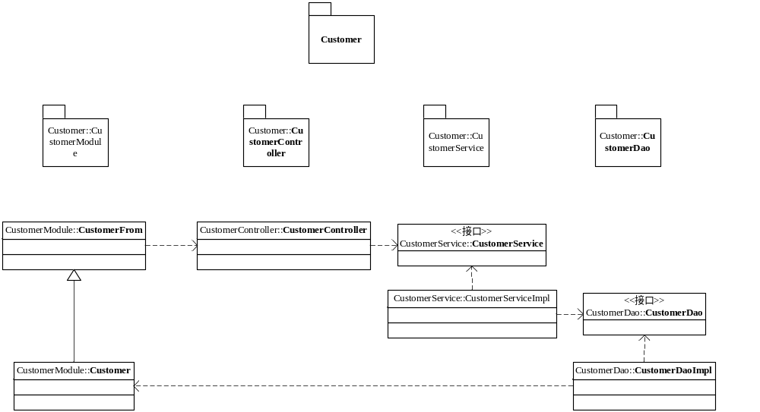

角色管理
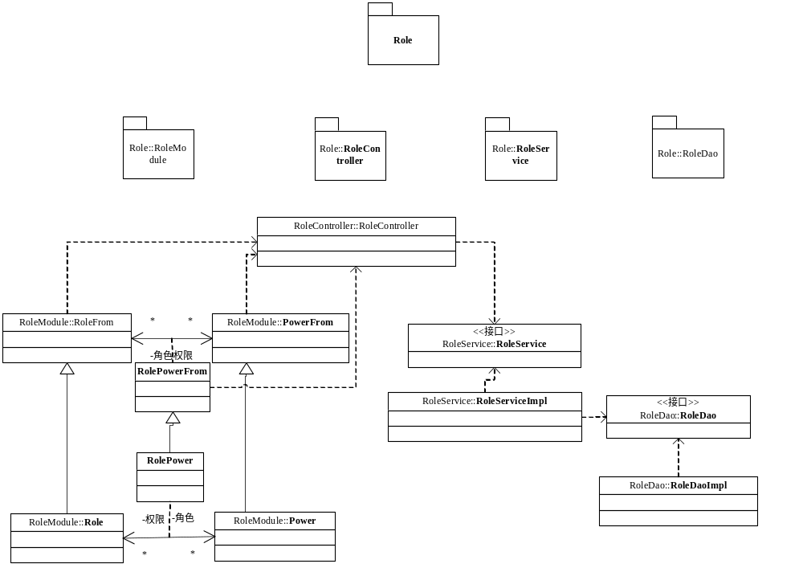

账号管理
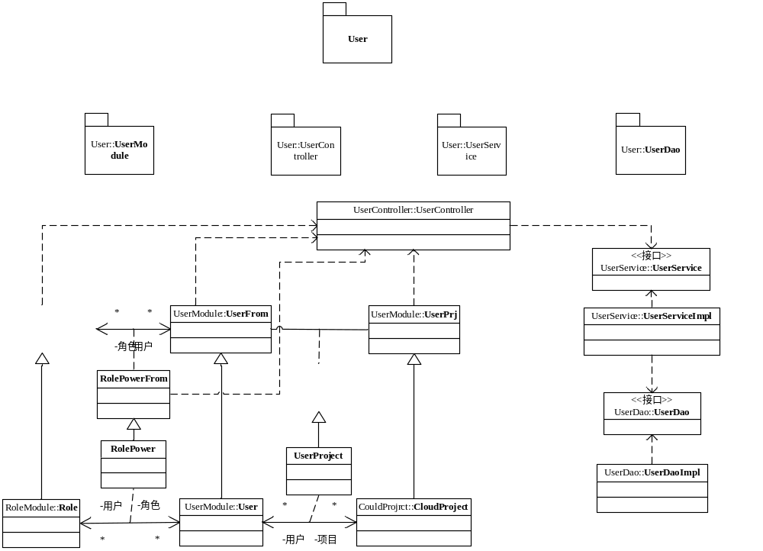

模块类说明
类名 | 包名 | 说明 | 描述
CustomerController | com.eayun.customer.controller | 客户模块控制器类
CustomerService | com.eayun.customer.service | 客户模块业务层接口
CustomerServiceImpl | com.eayun.customer.service.impl | 客户模块业务层类 | 实现CustomerService
CustomerDao | com.eayun.customer.dao | 客户模块持久化层接口
CustomerDaoImpl | com.eayun.customer.dao.impl | 客户模块持久化层类 | 实现CustomerDao
RoleController | com.eayun.role.controller | 角色权限控制器
RoleService | com.eayun.role.service | 角色权限业务层接口
RoleServiceImpl | com.eayun.role.service.impl | 角色权限业务层类 | 实现RoleService
RoleDao | com.eayun.role.dao | 角色权限持久化层接口
RoleDaoImpl | com.eayun.role.dao.impl | 角色权限持久化层类 | 实现RoleDao
UserController | com.eayun.user.controller | 用户管理控制器
UserService | com.eayun.user.service | 用户管理业务层接口
UserServiceImpl | com.eayun.user.service.impl | 用户管理业务层类 | 实现UserService
UserDao | com.eayun.user.dao | 用户管理持久化层接口
UserDaoImpl | com.eayun.user.dao.impl | 用户管理持久化层类 | 实现UserDao
PowerInterceptor | com.eayun.util.interceptor | 权限拦截器类 | 公用帮助类

客户模块

控制器(CustomerController)
@controller
@RequestMapping("/sys/customer")
@scope("prototype");
public class CustomerController{
@Autowired
private CustomerService customerService;
}

saveCustomer
@ResponseBody
@RequestMapping("/saveCustomer")
public void saveCustomer(Customer customer){
boolean b =customerService.saveCustomer(customer);
if(!b){
//给出提示，信息已存在(根据手机号码判断的)
}else{
//创建成功
}

}

updCusFalgForCustomer
@ResponseBody
@RequestMapping("/updCusFalgForCustomer")
public void updCusFalgForCustomer(String id,String cusFalg){
customerService.updCusFalgForCustomer(id,cusFalg);
}

updateCustomer
@ResponseBody
@RequestMapping("/updateCustomer")
public void updateCustomer(Customer customer,Power power){
customerService.updateCustomer(customer,power);
}

findCusById
@ResponseBody
@RequestMapping("/findCusById")
public Customer findCusById(String id){
return customerService.findCusById(id);
}

findAllCus
@ResponseBody
@RequestMapping("/findAllCus")
public List<Customer> findAllCus(){
return customerService.findAllCus();
}

findCusByParUserId
@ResponseBody
@RequestMapping("/findCusByParUserId")
public List<Customer> findCusByParUserId(String parUserId){
return customerService.findCusByParUserId(parUserId);
}

findCusByName
@ResponseBody
@RequestMapping("/findCusByName")
public Customer findCusByName(String cusName){
return customerService.findCusByParUserId(cusName);
}

业务层(CustomerServiceImpl)
@service
@scope("prototype");
public class CustomerServiceImpl implements CustomerService{
@Autowired
private CustomerDao customerDao;

}

saveCustomer
public boolean saveCustomer(Customer customer){
List<Customer> list = customerDao.findCusById(customer.getCusPhone);
if(cus !=null && list.size()>0){
return fasle;
}
customerDao.saveCustomer(customer);
return true;
}

updCusFalgForCustomer
public void updCusFalgForCustomer(String id,String cusFlag){
Customer cus = customerDao.findCusById(id);
cus .setCusFlag(cus);
customerDao.updateCustomer(cus)
}

updateCustomer
public void updateCustomer(Customer customer,Power power){
- 获取要修改的内容（powerForm.powerRoute）
- 提取相关字段
- 放入BaseCustomer中
customerDao.updateCustomer(BaseCustomer);
}

findCusById
public Customer findCusById(String id){
Customer cus = customerDao.findCusById(id);
return cus;
}

findAllCus
public List<Customer> findAllCus(){
return customerDao.findAllCus();
}

findCusByParUserId
public List<Customer> findCusByParUserId(String parUserId){
return customerDao.findCusByParUserId(parUserId);
}

findCusByName
public List<Customer> findCusByName(String cusName){
return list = customerDao.findCusByName(cusName);
}

findCusByWhere(设想，参数未map)
public List<Customer> findCusByWhere(Map<String ,String> map){
String hql =Select * from customer where 1=1
String sqlAnd = “”;

If(map!=null && map.length>0){
ArrayList<Map.Entry<String, Integer>> list = new ArrayList<Map.Entry<String, Integer>>(map.entrySet());
for (int i = 0; i < list.size(); i++) {
sqlAnd +=“and”+list.get(i).getKey() +“=”+list.get(i).getValue()；
}

}
hql +=sqlAnd;
调用dao层，
}

持久化层(CustomerDaoImpl)
@service
public class CustomerDaoImpl implements CustomerDao{
}

saveCustomer
public void saveCustomer(BaseCustomer baseCustomer){
this.getHibernateTemplate().save(baseCustomer);
}

updateCustomer
public void updateCustomer(BaseCustomer baseCustomer){
this.getHibernateTemplate().update(baseCustomer);
}

findCusById
public Customer findCusById(String id){
return this.getHibernateTemplate().get(Customer.class, id);
}

findCusByPhone
public List<Customer> findCusByPhone(String cusPhone){
return this.getHibernateTemplate().find(“from User where cusPhone = ‘”+cusPhone+”’”);
}

findAllCus
public List<Customer> findAllCus(){
return this.getHibernateTemplate().find(Customer.class);
}

findCusByParUserId
public List<Customer> findCusByParUserId(String parUserId){
return this.getHibernateTemplate().
find(“form Customer where parUserId=‘”+parUserId+“’”);
}

findCusByName
public List<Customer> findCusByName(String cusName){
return this.getHibernateTemplate().
find(“form Customer where cusName=‘%”+cusName+“%’”);
}

角色权限

控制器(RoleController)
@controller
@RequestMapping("/sys/role")
@scope("prototype");
public class RoleController{
@Autowired
private RoleService roleService;
}

findRole
@ResponseBody
@RequestMapping("/findRole")
public List<Role> findRoleByCusId(String cusId){
return roleService.findRoleByCusId(cusId);
}

saveRole
@ResponseBody
@RequestMapping("/saveRole")
public void saveRole(Role role){
roleService.saveRole(role);
}

updateRole
@ResponseBody
@RequestMapping("/updateRole")
public void updateRole(RoleForm roleForm){
roleService.updateRole(roleForm);
}

deleteRole
@ResponseBody
@RequestMapping("/deleteRole")
public void deleteRole(String roleId){
boolean b = roleService.deleteRole(roleId);
if(!b){
//给出提示，该角色下有账号
}else{
//删除成功
}
}

allotPower
@ResponseBody
@RequestMapping("/allotPower")
public void allotPower(List<RolePowerForm> list){
roleService.allotPower(list);
}

业务层（RoleServiceImpl）
@service
@scope("prototype");
public class RoleServiceImpl implements RoleService {
@Autowired
private RoleDao roleDao;

}

findRoleByCusId
public List<Role> findRoleByCusId(String cusId){
return roleDao.findRoleByCusId(cusId);
}

saveRole
public void saveRole(RoleForm roleForm){
roleDao.saveRole(roleForm);
}

updateRole
public void updateRole(RoleForm roleForm){
roleDao.updateRole(roleForm);
}

deleteRole
public boolean deleteRole(String roleId){
List<RolePower> list =roleDao.findRoleByRoleId();
if(list!=null && list.size()>0){
return false;
}else{
//最好放在事物中；
Role role = roleDao.findRoleById(roleId);
roleDao.deleteAllRolePower(list);
roleDao.deleteRole(role );
return true;
}
}

allotPower
public void allotPower(List<RolePower> list){
for(RolePower rolePower :list){
roleDao.allotPower(rolePower);
}
}

持久化层(RoleDaoImpl)
@service
public class RoleDaoImpl implements RoleDao{
}

findRoleById
public Role findRole(String cusId){
return this.getHibernateTemplate().get(Role.class,id);
}

findRoleByCusId
public List<Role> findRole(String cusId){
return this.getHibernateTemplate().
find(“form Role where cusId=‘”+cusId+“’”);
}

findRoleByRoleId
public List<Role> findRole(String cusId){
return this.getHibernateTemplate().
find(“form Role where cusId=‘”+cusId+“’”);
}

saveRole
public void saveRole(RoleForm roleForm){
this.getHibernateTemplate().save(roleForm);
}

updateRole
public void updateRole(RoleForm roleForm){
this.getHibernateTemplate().update(roleForm);
}

deleteRole
public void deleteRole(RoleForm roleForm){
this.getHibernateTemplate().delete(roleForm);

}

deleteAllRolePower
public void deleteAllRole(List<RolePower> list){
this.getHibernateTemplate().deleteAll(list);

}

allotPower
public void allotPower(RolePower rolePower ){
this.getHibernateTemplate().saveOrUpdate(rolePower );
}

用户管理

控制器(UserController);
@controller
@RequestMapping("/sys/user")
@scope("prototype");
public class UserController{
@Autowired
private UserService userService;

}

saveUser
@ResponseBody
@RequestMapping("/saveUser")
public void saveUser(User user){
userService.saveUser(user);
}

deleteUser
@ResponseBody
@RequestMapping("/deleteUser")
public void deleteUser(String userId){
boolean b= userService.deleteUser(userId);
if(!b){
//给出提示，该账号下有项目
}else{
//删除成功
}

}

updateUser
@ResponseBody
@RequestMapping("/updateUser")
public void updateUser(User user,Power power){
userService.updateUser(user,power);
}

updateUserForRoleId
@ResponseBody
@RequestMapping("updateUserForRoleId")
public void updateUserForRoleId(String userId,String roleId){
userService.updateUserForRoleId(userId,roleId);
}

findUserById
@ResponseBody
@RequestMapping("/findUserById")
public User findUserById(String userId){
return userService.findUserById(userId);
}

findAllUserByCusId
@ResponseBody
@RequestMapping("/findAllUserByCusId")
public List<User> findAllUserByCusId(String cusId){
return userService.findAllUserByCusId(cusId)
}

allorPrjToUser
@ResponseBody
@RequestMapping("/allorPrjToUser")
public void allorPrjToUser(List<UserPrj> list){
userService.allorPrjToUser(list);
}

业务层(UserServiceImpl)
@service
@scope("prototype");
public class UserServiceImpl implements UserService{
@Autowired
private UserDao userDao;

}

saveUser
public void saveUser(User user){
userDao.saveUser(user);
}

deleteUser
public void saveUser(String userId){
//应放在事物中
List<UserPrj> list = userDao.findPrjByUser(userId);
if(list!=null && list.size()>0){
//userDao.deleteUserPrj(list);
return false;
}
userDao.deleteUser(user);
return true;

}

updateUser
public void updateUser(Customer customer,Power power){
- 获取要修改的内容（power.powerRoute）
- 提取相关字段
- 放入customer中
userDao.updateUser(user);
}

updateUserForRoleId
public void updateUser(String userId,String roleId){
User user = userDao.findUserById(userId);
user.setRoleId(roleId);
userDao.updateUser(user );
}

findUserById
public User findUserById(String userId){
return userDao.findUserById(userId);
}

findAllUserByCusId
public List<User> findAllUserByCusId(String cusId){
return userDao.findAllUserByCusId(cusId);
}

allorPrjToUser
public void allorPrjToUser(List<UserPrj> list){
for(UserPrj userPrj :list){
userDao.allorPrjToUser(userPrj);
}
}

持久化层(UserDaoImpl)
@service
public class UserDaoImpl implements UserDao{
}

saveUser
public void saveUser(BaseUser baseUser){
this.getHibernateTemplate().save(baseUser);
}

deleteUser
public void deleteUser(BaseUser baseUser){
this.getHibernateTemplate().delete(baseUser);
}

deleteUserPrj
public void deleteUserPrj(List<BaseUserPrj> list){
this.getHibernateTemplate().deleteAll(list);
}

updateUser
public void updateUser(BaseUser baseUser){
this.getHibernateTemplate().update(baseUser);
}

findUserById
public User findUserById(String userId){
return this.getHibernateTemplate().get(User.class,userId);
}

findAllUserByCusId
public List<BaseUser> findAllUserByCusId(String cusId){
return this.getHibernateTemplate().find(“from BaseUser where cus_id =‘”+cusId+“’”);
}

allorPrjToUser
public void allorPrjToUser(UserPrj userPrj){
return this.getHibernateTemplate().saveOrUpdate(userPrj);
}

拦截器类(PowerInterceptor)

preHandle
public boolean preHandle(HttpServletRequest request, HttpServletResponse response,Object handler)throws Exception{
//菜单级别，调用之前执行
- 得到url,并处理
- 查询角色权限(
select * from sys_selfrolepower ssrp ,sys_selfrole ssr where ssrp.role_id='' and ssr.power_route='' and ssrp.power_id=ssr.power_id)
- 对比判断
}

postHandle
public void postHandle(HttpServletRequest request, HttpServletResponse response,Object handler)throws Exception{
//完成具体方法之后调用(得到操作权限 )
- 得到url,并处理
- 查询角色权限(
select * from sys_selfrolepower ssrp ,sys_selfrole ssr where ssrp.role_id='' and ssr.power_route='' and ssrp.power_id=ssr.power_pid)

}

afterCompletion
public boolean afterCompletion(HttpServletRequest request, HttpServletResponse response,Object handler)throws Exception{
}

